Conseils pour l’utilisation du gabarit

Ce gabarit s’applique aux étiquettes Avery 5126
Afin de vous aider à remplir le gabarit, veuillez-vous référer à la fiche de données de sécurité du produit. Vous pouvez l’obtenir soit directement sur le site du fournisseur ou en utilisant la base de données ChemWatch disponible à l’Université de Sherbrooke.

Nom du produit | Le nom du produit doit permettre à tous les utilisateurs du local d’identifier le produit rapidement et facilement. Il faut éviter les abréviations ambiguës ou encore les noms familiers. Idéalement, le nom devrait être le même que celui qui figure sur la fiche de données de sécurité.
CAS | Le numéro CAS peut être inclus afin de faciliter la recherche d’une fiche de données de sécurité.
Mention d’avertissement | Cette mention doit impérativement être l’une ou l’autre des options suivantes :  DANGER ou ATTENTION. L’information se trouve sur la fiche de données de sécurité.
Pictogrammes SIMDUT | Voici les différents pictogrammes SIMDUT. Vous pouvez « copier/coller » les pictogrammes appropriés sur votre étiquette :  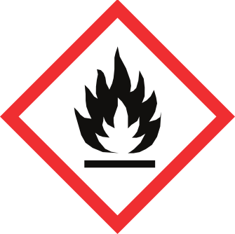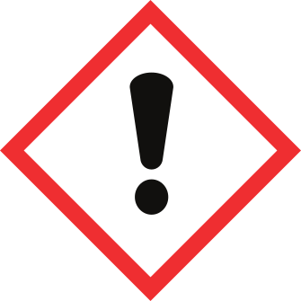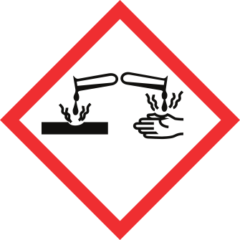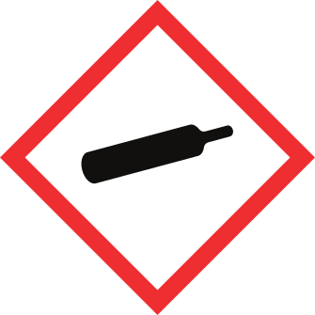  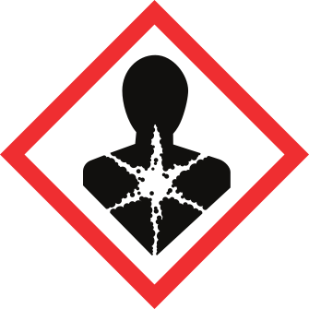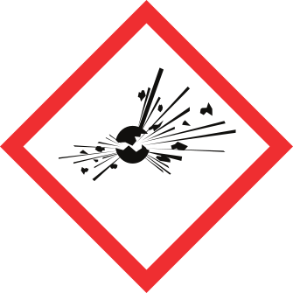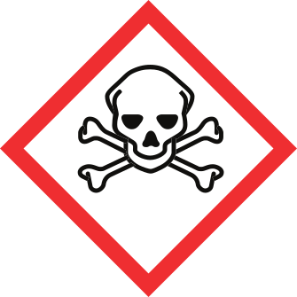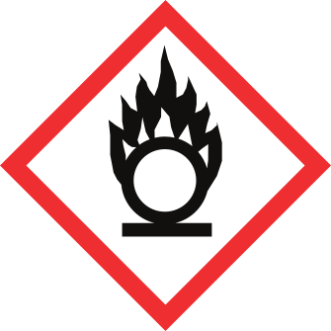  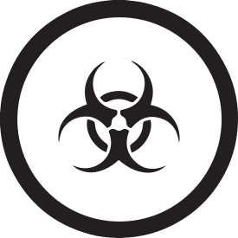
Mentions de danger | Ces mentions se retrouvent sur la fiche de données de sécurité. Dans le cas où il y aurait trop de mentions à inclure sur l’étiquette, il est possible d’omettre certaines mentions redondantes ou d’inclure seulement les mentions les plus critiques.
Encadré de droite | L’encadré de droite doit être laissé tel quel. Il est nécessaire afin que l’étiquette réponde aux exigences de la CNESST en matière d’étiquettes de lieu de travail.

Nom produit  CAS : # CAS (optionnel) | DANGER | Utiliser dans un endroit bien ventilé et porter les équipements de protection individuelle requis.  En cas de contact cutané  Retirer les vêtements contaminés et rincer la peau 15 minutes à l’eau mitigée.  En cas de contact avec les yeux  Rincer les yeux 15 minutes à l’eau mitigée.  En cas d’inhalation  Respirer de l’air frais.  Entreposer selon la classification SYCLAUN.  Éliminer conformément aux procédures en vigueur à l’Université de Sherbrooke.  Pour plus de renseignements, consulter la fiche de données de sécurité.
Mentions de danger
Mentions de danger
Mentions de danger
Mentions de danger
Mentions de danger
Nom produit  CAS : # CAS (optionnel) | DANGER | Utiliser dans un endroit bien ventilé et porter les équipements de protection individuelle requis.  En cas de contact cutané  Retirer les vêtements contaminés et rincer la peau 15 minutes à l’eau mitigée.  En cas de contact avec les yeux  Rincer les yeux 15 minutes à l’eau mitigée.  En cas d’inhalation  Respirer de l’air frais.  Entreposer selon la classification SYCLAUN.  Éliminer conformément aux procédures en vigueur à l’Université de Sherbrooke.  Pour plus de renseignements, consulter la fiche de données de sécurité.
Mentions de danger
Mentions de danger
Mentions de danger
Mentions de danger
Mentions de danger

